Муниципальное образовательное учреждение
дополнительного образования детей
«Дом детского творчества» г. Таганрога

Методическая разработка
занятия детского объединения «Бусинка»
на тему:
«Таганрог – город, в котором ты живёшь!»

подготовила:
Лаврентьева
Светлана Николаевна,
педагог дополнительного образования
МОУ ДОД ДДТ

г. Таганрог
2011г

Тематического занятия по гражданскому образованию обучающихся в творческом объединении «Бусинка» Дома детского творчества

города Таганрога на тему:

«Таганрог – город, в котором ты живёшь!»
1.Введение. В современной России не уделяется должного внимания патриотическому и гражданскому воспитанию детей. Это ведёт к падению нравственности и духовности, и, следовательно, к деградации Российского общества, забвению исторической памяти, а со временем и к гибели Отечества. И поэтому необходимо воспитывать в детях гражданина и патриота России через различные формы работы. Понятия “гражданин” и “патриот” тесно взаимосвязаны. Гражданско-патриотическое просвещение позволит не только любить свою Родину, но и быть достойным гражданином Отечества, знать его законы и его историю. Самый благодатный путь – возрождение исторических ценностей. Дети должны знать прошлое своей страны, а связь прошлого и настоящего – это путь в будущее.
Важную роль в патриотическом воспитании играет организация работы по изучению символов Российской Федерации, своего города: герба, флага, гимна. Эти символы отражают историю происхождения государства, родного города, его структуру, цели, принципы.

Цель занятия: Формирование у обучающихся основ гражданской компетентности личности.
Задачи занятия: Образовательные:
- расширить и систематизировать знания обучающихся о Таганроге;
- познакомить с символикой города Таганрог.
Развивающие:
- развивать активность и творческое воображение;
-развивать умения сравнивать, анализировать, делать выводы;
- развивать коммуникативные умения.
Воспитательные:
- воспитывать любовь к родному городу.
Контингент: 8-10 лет

2.Оборудование: фото с изображением флага, герба Таганрога, достопримечательностей города Таганрог, текст гимна, магнитофон.
Инструменты и материалы:
- лоскут красной велюровой ткани, ленты, кружева;
- синтепон, поролон, холофайбер или другой мягкий материал для наполнения игрушки;
- фурнитура в виде носов и глаз (их могут заменить пуговицы и бусины);
-разных размеров иголки, ножницы, нитки;
- картон;
- лекало деталей игрушки.
3. Ход занятия.

Игра - путешествие " Таганрог-город, в котором ты живёшь!"
Звучит песня из кинофильма "Щит и меч" "С чего начинается Родина - с картинки в твоем букваре..." Музыка: В. Баснер Слова: М. Матусовский Исполняет: Марк Бернес 1968 год.
Ребята, так что же такое Родина? Родина-это место, где мы родились, живём сейчас, живут наши родные и близкие и все мы граждане великой страны. Как называется наша страна? (показ свидетельства о рождении). Это ваш важный документ, в котором записано, что вы являетесь гражданами РФ.
Сегодня у нас игра-путешествие, а также игра-соревнование. За правильные ответы вы будете получать флажки. А итоги путешествия подведём в конце занятия. Итак, взяли знания, хорошее настроение и отправляемся в прошлое…

Остановка «Таганрог, виват! Виват!». Беседа «История Таганрога».
- Почему мы должны знать историю своего города?
- Кто основатель нашего города? ( Петр I)
- В каком году? (12 сентября 1698)
На берегу какого моря расположен Таганрог? (на берегу Азовского моря).
- Какой писатель родился в нашем городе? (А.П.Чехов)
- Каких ещё знаменитых жителей Таганрога вы знаете? ( Актриса Фаина Раневская, дрессировщик Анатолий Дуров).
- Был ли захвачен Таганрог немцами в Великую Отечественную войну? (17 октября 1941года оккупация 680 дней ).
- День освобождения Таганрога от фашистских захватчиков? (30 августа 1943 года)

Остановка «Город, в котором ты живёшь». Символика города (см. приложение 2).
Наш город, как и многие другие, имеет свой гимн, герб и флаг.
- Что изображено на гербе?
- Какого цвета флаг?
- Какие национальности проживают в Таганроге? (русские, украинцы, греки и т.д.)
- К какой праздничной дате готовился наш город? (29 января 2010г.150 лет со дня рождения А.П.Чехова).
- Был ли в нашем городе президент России и когда? (29 января 2010г.150 лет со дня рождения А.П.Чехова)
Назовите достопримечательности нашего города.
- Познакомимся с некоторыми достопримечательностями поближе (показ изображений достопримечательностей Таганрога). (см.приложение 1)
- Что вы испытываете, глядя на эти фотографии?

Остановка «Город будущего».
Давайте помечтаем, каким будет наш город через 100 лет? Кто хочет рассказать? Вы подумайте, а мы после практической работы вернёмся к этому вопросу.

4.Этапы изготовления сувенира «Сердце».
А теперь мы приступим к изготовлению сувенира «Сердце». Эти сувениры мы подарим гостям на закрытии недели по гражданскому образованию «Я - гражданин».
Прежде, чем приступить к работе вспомним о правилах по технике безопасности при работе с колющими и режущими предметами.(см.примечание 5).
Во время работы детей звучит песня «Городок» исп.А.Варум.
Изготовление сувенира «Сердце» состоит из нескольких этапов (технологическая карта см.приложение 3):
- подбор материала и подготовка его к работе,
- раскрой деталей,
- шитьё

ФИЗПАУЗА. Давайте поиграем. Я буду называть слова. Если услышите название города России, встают мальчики. Если название страны - встают девочки. ( Англия, Санкт-Петербург, Ростов, Украина, Волгоград, Смоленск, Канада, Сочи, Краснодар, Азов, Польша, Белоруссия, Париж, Франция, Таганрог, Италия )
- набивка,
- оформление работы.
Обсуждение готовых работ.

5.Форма подведения итогов занятия и методика оценки результатов.
Кто хочет рассказать, каким он видит наш город в будущем?
Наше путешествие подошло к концу. Давайте подсчитаем наши флажки. Победитель. Аплодисменты.
Анкетирование обучающихся. (анкета для детей см. приложение 4)
Мы побывали в прошлом нашего города, поговорили о символах нашего города, помечтали о будущем. Я думаю, что вы научитесь уважать свою страну, уважать и ценить окружающих нас людей, любить место, где родились и живём. Вы – будущее России.

6.Вывод.
В результате обработки материалов по анкетированию получились следующие результаты:
-11 детей смогли ответить на вопрос «Как называется наша страна?»
-Столицей нашей Родины город Москва назвали все.
-Кто такой патриот дети в начале занятия не ответили, в анкете ответили 7.
-Что такое “малая Родина” дети в начале занятия не ответили, в анкете ответили 9.
- ответ на вопрос «Чем может гордиться житель Таганрога?» в начале занятия вызвал затруднения,
в анкете ответили 7 детей.
-из достопримечательностей нашего города обучающиеся называли парк и домик Чехова.
В анкете назвали 4-5 достопримечательностей.
Я считаю, что поставленные задачи тематического занятия (расширить и систематизировать знания учащихся о Таганроге, познакомить с символикой города Таганрог, развивать активность и творческое воображение, развивать умения сравнивать, анализировать, делать выводы, развивать коммуникативные умения, воспитывать любовь к родному городу) решены, а цель достигнута.

Приложение 1

Достопримечательности Таганрога
Памятник Петру I – основателю города.
Где находится: Исторический бульвар.
Почему это интересно:
Это один из лучших памятников Петру I в мире.
Петр стоит здесь с гордо расправленными плечами, элегантно опираясь на трость, и смотрит в морскую даль.
Памятник Петру I был установлен в Таганроге в 1903 году, скульптор Марк Антокольский.
Дворец Александра I
Где находится: улица Греческая, д. 40.
Почему это интересно:
В нем останавливались по дороге на Кавказ А.С. Пушкин с генералом Н.Н. Раевским. Через пять лет после этого в нем скончался император Александр I, любивший в последние годы своей жизни осматривать собственные владения. Умер он здесь в 1825 году. Или не умер? По некоторым историческим легендам он просто мирно отошел от дел, приняв вид одного из своих подданных, и дожил до глубокой старости.

Музей Градостроительства и быта Таганрогский драматический театр

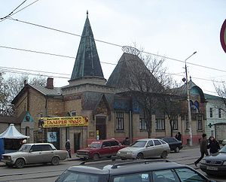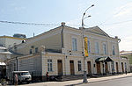

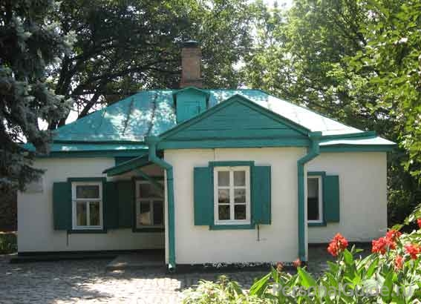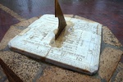
Домик, в котором родился А.П.Чехов Солнечные часы показывают время от тени.

Символика города Таганрога Приложение 2

Официальными символами города Таганрога, отражающими его местные исторические, культурные и иные традиции и особенности, в соответствии с Уставом города Таганрога являются герб, флаг и гимн.

Герб города ТАГАНРОГА
Решением Городской Думы города Таганрога №537 от 25 октября 2007 года утверждены новые редакции Положений о гербе и флаге города Таганрога. В положении о гербе говорится:
"Статья 3. Герб города Таганрога представляет собой щит четверочастный, с сердцевым щитком. В первой, серебряной части - два лазоревых пояса. Во второй, пурпурной части - вензелевое имя Петра I в виде инициала П, сопровождаемого римской единицей внутри и точкой справа, и под ним надпись - 1698; все фигуры серебряные. В третьев, лазоревой части - серебряный осетр в пояс. В четвертом, серебряном поле - золотой кадуцей поверх двух положенных накрест золотых якорей (наподобие речных) с двумя лапами того же металла. В золотом поле сердцевого щитка - червленый вписанный уширенный крест.
Флаг города ТАГАНРОГА
Решением Городской Думы города Таганрога №537 от 25 октября 2007 года утверждены новые редакции Положений о гербе и флаге города Таганрога. В положении говорится:
"Статья 3. Флаг города Таганрога представляет собой полотнище с соотношением сторон 1:2, разделенное по горизонтали на пять равновеликих полос - попеременно три белых и две голубых; в центре, поверх полос, располагается жёлтая композиция в виде кадуцея, наложенного на два соединенных накрест якоря.

На основании решения Геральдического совета при Президенте Российской Федерации флаг города Таганрога как официальный символ города 26.12.2002 г. зарегистрирован в Государственном Геральдическом регистре Российской Федерации.
Флаг города Таганрога представляет собой полотнище с соотношением сторон 1:2, разделенное по горизонтали на пять равновеликих полос - попеременно три белых и две голубых; в центре, поверх полос, располагается желтая композиция в виде кадуцея, наложенного на два соединенных накрест якоря.

Гимн города ТАГАНРОГА

Текст гимна города Таганрога утвержден Решением Городской Думы города Таганрога от 30.10.2002 г. № 361 «Об утверждении текста гимна города Таганрога».

Славной рукой воздвигнутый Петровой,
Город родной, прежний ты и новый.
Ликом своим из всех неповторимый
Мой Таганрог, навек
Будь славен в нем Человек!
Верой живи, город мой у моря,
Миром встречай утренние зори,
Вдаль устремлен надеждами своими,
Мой Таганрог, навек
Будь славен в нем Человек!
Колокол звонит – проходит время,
Вечности взгляд…
Таганрог, виват!
Виват!
Слова А. Боженко
Музыка В.Сердюк

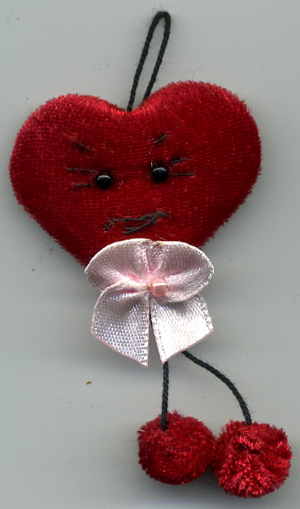
Приложение 3
Технологическая карта
изготовления изделия

Наименование изделия: Сердце.
Техника: съёмная аппликация.
Материалы и инструменты:
- ткань (велюр), ленты, кружева;
- синтепон, поролон, холофайбер или другой мягкий
материал для наполнения игрушки;
- фурнитура в виде носов и глаз (их могут заменить пуговицы и бусины);
- разных размеров иголки, ножницы, нитки;
- картон, лекало деталей изделия.

№ | Эскиз | Описание этапов операции
1. | 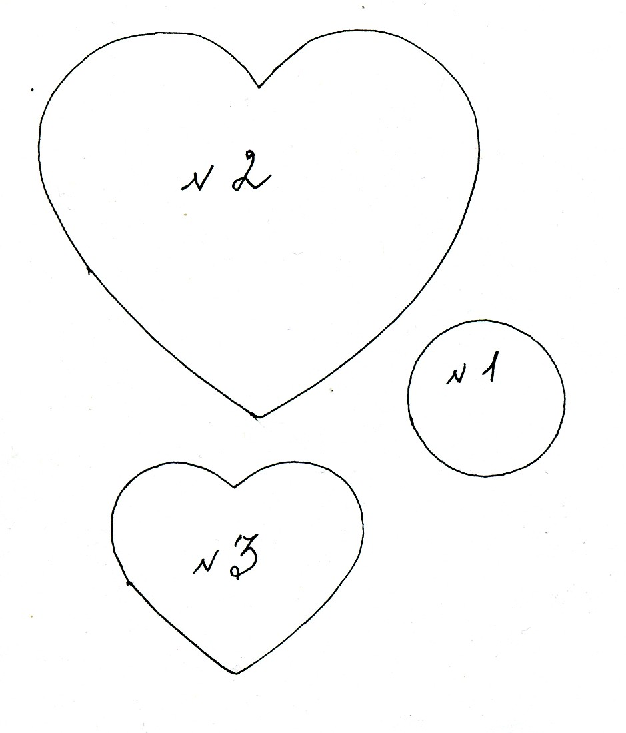 | 1.На изнаночную сторону ткани положить лекало и обвести.  2.Выкроить две детали №1 «Шарик», деталь №2 «Сердце».  3.Прошить мелкими стежками швом «вперёд иголка» деталь №2 по линии на изнаночной стороне.  4.Обвести и вырезать из картона и пенопласта деталь №3.  5. Вложить в прошитую деталь №2 детали из пенопласта и картона и стянуть,  закрепить нить.  6. Оформление: пришить или приклеить глаза и нос, вышить рот. Украсить бантиком.  7. Деталь №1 «Шарик» прошить мелкими стежками швом «вперёд иголка» по линии на изнаночной стороне. На заготовку положить комок синтепона и стянуть, нить закрепить. Подготовить второй шарик. Пришить шарики к шнурку и закрепить на «сердце».

Анкета для детей Приложение 4
- Как называется страна, где ты живёшь?
- Назови столицу нашей Родины.
- Кто такой патриот?
- Что такое «малая Родина»?
- Чем может гордиться житель Таганрога?
- Назови достопримечательности нашего города.
Анкета для родителей
- Ходите ли вы с ребёнком в музеи?
- Обмениваетесь ли вы с ребёнком впечатлениями после посещения музея?
- Что предпочитает больше ваш ребёнок: сходить в кинотеатр, театр или в музей?
- Нужно ли вообще посещать музеи и достопримечательности нашего города, если есть телевидение или книги?

Примечание 5.

Техника безопасности для детей и подростков при работе с колющими, режущими инструментами и приспособлениями (иглами, ножом, ножницами, стеками, зубочистками и др.)
1. Передавать колющие и режущие предметы ручкой от себя, располагать их на столе острым концом от себя...
2. При шитье не пользоваться ржавой или кривой иглой.
3. Не вкалывать иголки и булавки в одежду или случайные предметы, нельзя брать иглу в рот.
4. Хранить иголки и булавки нужно в игольнице.
5.. Сломанную иглу следует отдать педагогу кружка,
6. Нельзя брать иглы, нитки, пуговицы в рот.
7. Нельзя перекусывать нитку зубами.
8. Руки во время шитья держать на весу, сидеть прямо и не подносить близко к глазам работу.
9. Ножницы во время работы находятся справа кольцами к себе.
10. Лезвия ножниц в нерабочем состоянии должны быть сомкнуты.
11. Передавать ножницы нужно кольцами вперед с сомкнутыми лезвиями.
12. Нельзя резать на ходу.
13. При работе с ножницами необходимо следить за направлением резания и пальцами левой руки, которые поддерживают материал.

Список использованной литературы:
1. Проект Государственной программы "Гражданского образования населения Российской Федерации на 2006-2010 гг."
2. Панасюк И.А. Статья «Воспитание нравственности, патриотизма и гражданского самосознания у учащихся начальной школы». ИД «Первое сентября».
3. http://www.zaycev.net . ru ("С чего начинается Родина - с картинки в твоем букваре..." Музыка: В. Баснер Слова: М. Матусовский Исполняет: Марк Бернес 1968 год.)
4. http://www.zaycev.net . ru (песня «Городок» исп.А.Варум.)

